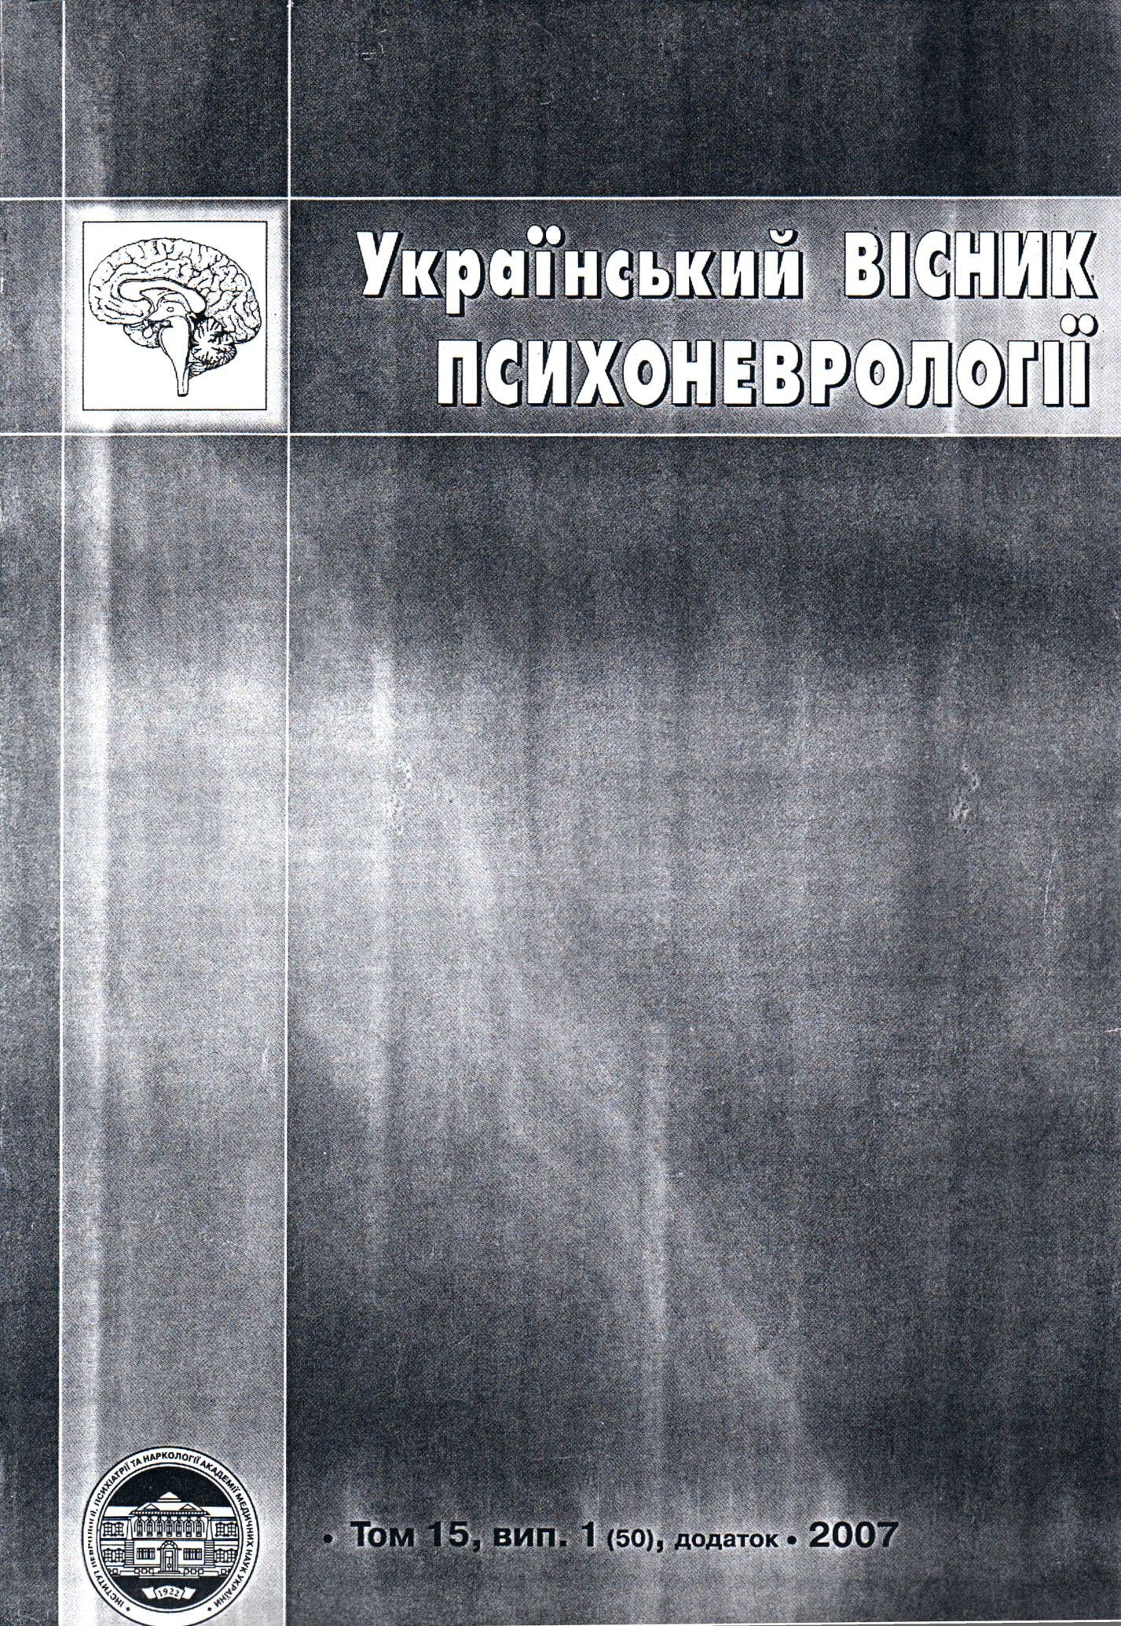
УДК 616.831-001.31-089-036.82
ХИРУРГИЧЕСКАЯ РЕАБИЛИТАЦИЯ БОЛЬНЫХ С ПОСТТРАВМАТИЧЕСКИМИ ФРОНТООРБИТАЛЬНЫМИ КОСТНЫМИ ДЕФЕКТАМИ ЧЕРЕПА

В. И. Сипитыйу Ю. А. Бабалян, О. Г. Аврунин

Харьковский государственный медицинский университет

Цель работы – улучшение качества жизни больных с посттравматическими фронто-орбитальными дефектами костей черепа в ближайшем и отдаленном периодах.
В нейрохирургической клинике Харьковского государственного медицинского университета с 1997 года по 2007 год находилось на лечении 25 больных с посттравматическими фронто-орбитальными дефектами черепа.
Всем больным проводилось комплексное обследование, включавшее: клинический, нейроофтальмологический осмотр, ЭЭГ, краниография + ППН, пошаговая компьютерная рентгеновская томография с использованием компьютерного томографа СТ МАХ фирмы «Дженерал Электрик». В 7 (28%) наблюдениях применялась спиральная компьютерная томография на томографе Siemens «Somatom» с построением высококачественных 3D реконструкций.
Расчет геометрических параметров имплантатов проводился на основании данных КТ с учетом принципа симметрии при помощи авторского программного обеспечения для компьютерно-математического моделирования. В соответствии с расчетными данными, на базе Украинского научно-исследовательского института огнеупоров изготавливался корундовый имплантат. Реконструктивные вмешательства с восстановлением контуров и объема орбиты, лобной области, устранением субфронтальных менинго-, менингоэнцефалоцеле проводились в отсроченном порядке (1-12 мес. от момента травмы). Краниопластика фронто-орбитального костного дефекта черепа выполнялась преформированным имплантатом из био- инертной корундовой керамики.
Ближайшие результаты оценивались по данным клинико-инструментального обследования при выписке пациента из нейрохирургического стационара. Отдаленные результаты являлись отражением специального изучения катамнеза на глубину до 12 месяцев.
Оценка качества жизни производилась с помощью опросника «Удовлетворенность жизнью-ll» (по A. R. Fugl-Меуег и соавт., 2002) в дооперационном периоде, при выписке и контрольных осмотрах в сроки 3, 12 мес.
При контрольном осмотре при выписке, через 3, 12 месяцев в 24 случаях (96 %) имплантат был стабилен, без признаков миграции по данным краниографии, КТ. Трехмерная конфигурация свода и основания черепа была восстановлена. В 1 (4%) случае произведено удаление корундового имплантата в связи с глубокой раневой инфекцией, обусловленной недостаточной санацией и герметизацией прилежащей лобной пазухи. Косметический результат в 23 (92 %) случаях субъективно пациентами оценен как хороший, в 2 (8%) случаях – как удовлетворительный, что объяснялось выраженной рубцовой деформацией мягких тканей. Оценка «Удовлетворенность жизнью-ІІ» (мах = 66 баллов) у пациентов, согласно опроснику, составляла в дооперационном периоде в среднем 47,3 балла, повышаясь к моменту выписки до 51,2 балла, и достигая через 3 мес. 56,8 балла, через 12 мес.— показателя 57,2 балла.
Краниопластика посттравматических фронтоорбитальных дефектов костей черепа корундовыми имплантатами с применением методики компьютерно-математического моделирования, позволяет повысить качество жизни больных в ближайшем и отдаленном периодах.
Литература:
1. Математические аспекты определения геометрических параметров корундовых имплантатов в реконструктивной хирургии фронто-орбитальных костных дефектов В.И. Сипитый , О.Г. Аврунин, Ю.А. Бабалян , Б.В. Гунько // Вестник Харьковского национального университета имени В.Н. Каразина. серия Медицина. – 2005. – №10 (658). – С. 27-32.
2. Аврунин О.Г., Шамраева Е.О. Реконструкция объемных моделей черепа и имплантата по томографическим снимкам // Системы обработки информации: зб. наук. пр. – Х.: ХУПС, 2007. – Вип. 9 (67). – С. 137-140.
3. Шамраева Е.О, Аврунин О.Г. Построение моделей черепных имплантов по рентгенографическим данным // Прикладная радиоэлектроника.– 2005.– Т4.– С.– 441-443.
4. Шамраева Е.О., Аврунин О.Г. Выбор метода сегментации костных структур на томографических изображениях // Бионика интеллекта: информация, язык, интеллект. – Х.: ХНУРЭ «Компания СМИТ». – 2006. – № 2 (65). – С. 83-87.

